
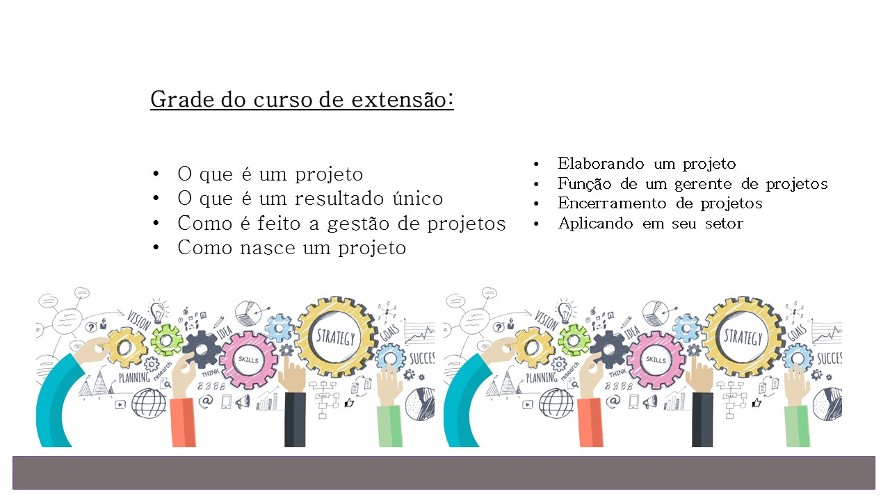

Gestão de Projetos
Quando falamos em gestão de projetos pensa-se logo em algo de grande porte, grandes obras, prédios faraônicos ou a criação de um produto revolucionário. Mas fato é que um projeto pode ser feito até para as atividades do dia-a-dia, um sonho que se deseja alcançar ou até mesmo para a redução dos gastos mensais.
Para ser considerado um projeto deve-se ter um esforço temporário e produzir um resultado único com início, meio e fim. Quando falamos em resultado único devemos considerar a peculiaridade de cada setor e ele pode variar entre, produtos, serviços, metodologias ou melhorias. Um exemplo de resultados exclusivos seria uma tecnologia ou a construção de um edifício que embora haja, posteriormente um novo projeto de outra tecnologia ou de outro edifícios as melhorias, adequações e customizações fazem que cada projeto seja único.
Um projeto surge mediante uma demanda momentânea pessoal ou institucional e da necessidade de aproveitar uma oportunidade ou resolver um problema, esta demanda pode partir de vários fatores, tais como o econômico o mercadológico ou tecnológico e por mais que seja sempre temporário não necessariamente é de curta duração. Existem projetos que podem durar anos mas mesmo estes tem um fim bem estabelecido. Logo quando atingido o objetivo o projeto é encerrado.
O gerenciamento de projetos é uma prática antiga, e pode ser percebida através das grandes obras do passado. No final da década de 1950, período da Guerra Fria, muitos projetos militares demandavam a formulação de novas técnicas e ferramentas para acelerar e implementar projetos militares e para isto precisaram estabelecer métricas e prazos. Este esforço foi determinante para o desenvolvimento e aprimoramento da gestão de projeto. Depois dos usos militares esta pratica passou a ser incorporada pelas empresas para se obter um novo processo de negócios que integrasse as diversas áreas das organizações.
Com o crescente aumento das atividades e as inúmeras funções corporativas verificou-se que o trabalho poderia ser melhorado caso suas partes fossem “destrinchadas” e controladas passo-a-passo. Tudo na Gestão de Projetos deve ser minimamente planejado e controlado pois só assim o seu propósito será atingido com sucesso.
Na atualidade, os negócios e a competitividade fazem com que as organizações privadas tenham que estruturar projetos que se equipare a complexidade das estruturações feitas para a guerra fria. Temos como exemplo de um grande projeto o desenvolvimento de um novo produto na Apple que já chegou a demandar mais de 2 mil patentes e para os esforços de lançamento é preciso movimentam equipes em todo o mundo, algo que seria impensável sem uma robusta estrutura de gerenciamento.
Partindo do princípio, para se gerenciar um projeto primeiramente é preciso escrever um projeto, e para se escrever um projeto é preciso ter claro algumas informações que irão nortear o seu desenvolvimento. Uma vez que se tem o problema central, uma forma fácil de se construir este documento é respondendo alguns questionamentos básicos que estruturação, são eles:
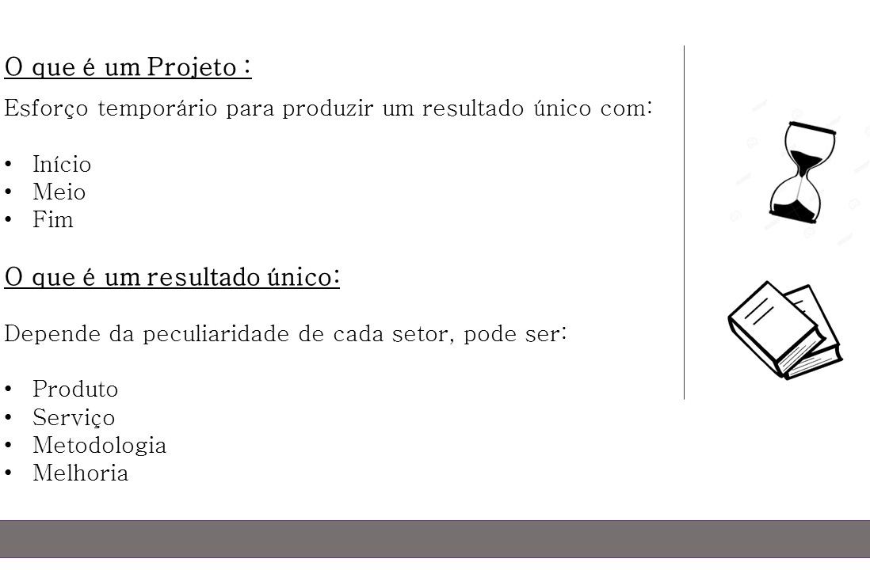

- Definir os objetivos do projeto.
O objetivo geral define o que o se pretende atingir. Os objetivos específicos definem etapas do trabalho a serem realizadas para que se alcance o objetivo geral.
- Tempo de duração
O prazos possibilita o planejamento e a gestão das datas das fases de um projeto. Os entregáveis de um projeto são, assim, associados a um prazo. Os prazos são associados às listas de tarefas
- Custo total
Custo do projeto agrega os processos que envolvem planejamento, estimativa, orçamento e controle de custos que serão necessários para a conclusão do projeto a partir de uma previsão orçamentária
- Patrocinador
Além de financiar o projeto, os patrocinadores têm outras funções muito importantes para o sucesso dos projetos. Durante o ciclo de vida do projeto, o patrocinador atua como um decisor acima do gerente de projeto, podendo tomar decisões fora da alçada do gerente do projeto.
- Definir equipe
A equipe do projeto é composta de pessoas com funções e responsabilidades atribuídas para o término do projeto. Embora seja comum falar-se de funções e responsabilidades atribuídas, os membros da equipe devem estar envolvidos em grande parte do planejamento e da tomada de decisões do projeto
- Nomear o gerente
Gerentes de projetos são agentes de mudanças: eles próprios estabelecem os objetivos de um projeto e usam usas habilidades e competência para inspirar um sentimento de propósito compartilhado dentro da equipe do projeto

- Planejamento detalhado das ações
Plano de ação é uma forma de separar as etapas de elaboração da execução, obtendo um estudo mais detalhado de todas as atividades necessárias para atingir o objetivo
- Definir escopo
Escopo do projeto é "o trabalho que precisa ser realizado para entregar um produto, serviço ou resultado com as características e funções especificadas
- Criar um cronograma
Instrumento de planejamento e controle semelhante a um diagrama, em que são definidas e detalhadas minuciosamente as atividades a serem executadas durante um período.
- Definir as atividades
É o processo de identificação das ações específicas a serem realizadas para produzir as entregas do projeto. Para isso, usa-se como base a linha de base do escopo
- Avaliar os riscos
É uma análise sistemática de todos os aspectos do projeto, que identifica: aquilo que é susceptível de causar danos e com isto minimizando os riscos.
- Validar com os Stakeholder
Stakeholdes são todas as partes interessadas no projeto.

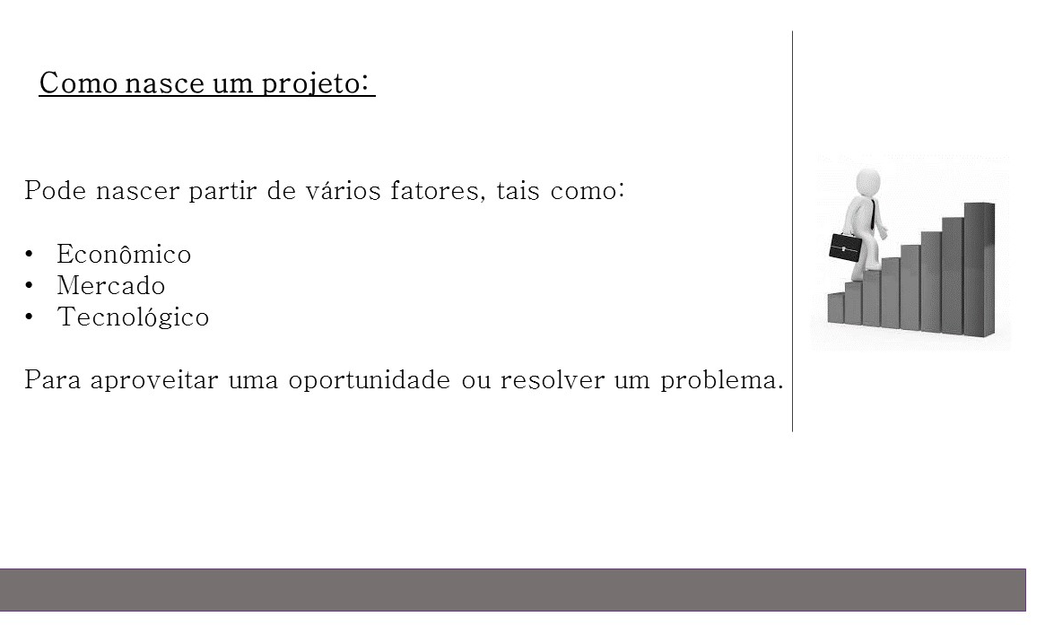

Uma vez escrito o projeto é preciso gerencia-lo. Muitas das vez, quando estamos lidando com projetos muito robustos e complexos, recorrer por profissional da área é sempre uma boa opção. Algumas Instituições especializadas em gerenciamento de projetos foram organizadas com este objetivo, uma das principais associações mundiais em gerenciamento de projetos é a Projetct Management Institute (PMI), atualmente com mais de 420 mil associados e certificados em todo o mundo.
Certificados ou não como gerentes de projetos ou o profissional que irá fazer todo o controle das atividades deve se trabalhar para que cada atividade seja executada conforme cronograma proposto. Além de ser responsável pela iniciação do projeto, pelo planejamento, execução, monitoramento, prestação de contas e encerramento, este profissional deve ter as seguintes atribuições:
- a identificação das necessidades do projeto;
- o estabelecimento dos objetivos claros e palpáveis;
- o atendimento às expectativas de todas as partes interessadas;
- o devido balanceamento entre qualidade, escopo, tempo e custo.
Dentre as funções executadas, as que se destacam são:
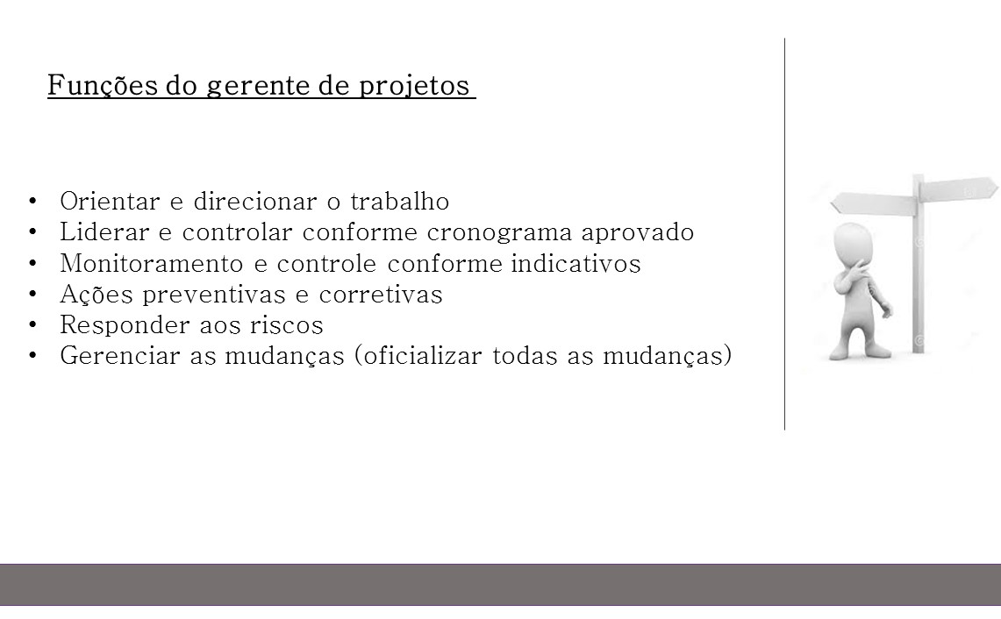
- Gerir o cronograma geral

Gerir o cronograma como um todo é essencial para garantir que o trabalho será atribuído aos recursos apropriados e finalizado dentro do prazo e do orçamento estipulados. Isso exige uma boa visão dos resultados que se pretende alcançar e o que tem que ser feito para tal.

Fazer a gestão do cronograma também exige que o profissional organize as propostas, elaborando planejamentos bem claros, e consiga habilitar as demais pessoas que estão envolvidas no projeto e que são fundamentais para que ele dê certo.

- Identificar, gerir e resolver os principais problemas

Ocupar a posição de líder significa acompanhar de perto todo o trabalho que é desenvolvido pela sua equipe — fator crucial para identificar, gerir e resolver os principais problemas que surgirem durante a execução do projeto.
Dessa forma, o profissional pode solucionar os erros em tempo hábil, evitando que ele perdure até a entrega da tarefa e acabe prejudicando o resultado final, causando insatisfação para o cliente.

- Definir e obter métricas apropriadas

Para verificar se um projeto está andando conforme o planejado, é necessário ter parâmetros claros que ajudem a alcançar essa resposta. Por isso, também é função do gestor fazer a definição e obtenção das métricas apropriadas para certificar-se corretamente a respeito do progresso e da qualidade dos entregáveis produzidos.

- Divulgar as informações para as partes interessadas

A comunicação é considerada o ponto fraco da maioria dos projetos. Sendo assim, é preciso contar com um processo de comunicação que seja aberto e o mais transparente possível. Com base nisso, o gestor tem que divulgar as informações da iniciativa para todas as partes interessadas.

Ao fazer com que as informações cheguem aos participantes da sua equipe de forma clara e eficiente, ele evita falhas na comunicação que possam comprometer uma ou todas as etapas da atividade.
Uma outra função importante do gerente é fazer a avaliação do projeto durante e depois da execução. Está função tem como objetivo diagnosticar o processo de produção do projeto, onde valores como transparência e pró-atividade devem prevalecer.
A forma de avaliar difere conforme o objetivo proposto, de um modo geral, quando falamos de algo tangível como um produto, seja ela a construção de um prédio ou a produção de um carro é algo mais delineado e factível de fazer esta avaliação, pois a maioria dos produtos devem seguir algumas normativas internacionais de qualidade, como por exemplo a certificação do ISO - Organização Internacional para Padronização ou Normalização. Além da própria avaliação baseada na expertise dos Stakeholdes.
Porém quando falamos em um projeto de aspectos sociais devemos considerar, a subjetividade do objeto. Uma vez que os projetos sócias podem se tratar de benefícios intrínsecos, pessoais, imateriais onde sua avaliação vai depender das interpretações e dos valores de cada membro da equipe, a sua mensuração torna-se assim um grande desafio.
Das diversas formas de avaliação de projetos sociais podemos usar como exemplo a “Matriz de Marco Lógico” ela possibilita o cumprimento da execução e do objetivo do projeto além de ajudar nas definições das atividades e no estabelecimento das bases de comparação entre o planejado e executado.
No Marco Lógico seu preenchimento, deve-se responder algumas temáticas importantes, são elas: as descrições, os indicadores, os meios de verificações, os pressupostos, as finalidades, os objetivos, os produtos e a atividades. A sua forma correta de análise é de baixo para cima.
Um sistema visual que ajuda na compreensão das relações entre o recurso disponível e os resultados alcançados.
Entre as principais vantagens da utilização do Quadro Lógico vale destacar:
- Facilita o desenho, a gestão e a avaliação, fornecendo informações para organizar o projeto;
- Exibe, de maneira rápida, eficiente e visual, os componentes fundamentais que compõem o projeto;
- Padroniza linguagens para as diversas fases do projeto, favorecendo a análise e a discussão participativa;
- Serve de base para a programação da execução.
Adotar esta planilha de controle é uma forma de realizar todas as atividades necessárias e dar visibilidade aos riscos que comprometem o alcance do objetivo. Como avaliação ela auxilia a verificar o andamento e a execução do produto proposto no escopo, este produto pode ser bens ou serviços.
Uma recomendação para uma boa avaliação de projetos, neste caso não só os projeto sociais mas todos eles, é antecipar o problema, identificando e descrevendo suas causas e efeitos, para isto, uma ferramenta que auxilia nesta finalidade é a “Árvore de Problema”. Trata-se de um método que é uma metáfora de uma árvore, com raiz, tronco e folha, que induzi na construção e no direcionamento gráfico de uma situação-problema.
Nesse contexto é possível utilizar a árvore de problema como instrumento para utilizar os processos de mudanças sendo necessário somente que o gestor consiga ter uma visão panorâmica e sistêmica sobre o escopo ou sobre a instituição onde será aplicada.
Para melhor exemplificação da metodologia, apresento aqui uma aplicação em uma linha de pesquisa cujo o tema tem a subjetividade de um projeto social. Tecnologias De Aquecimento Solar Em Instituições De Longa Permanência para Idosos: Um Estudo Da Melhoria Na Qualidade De Vida.

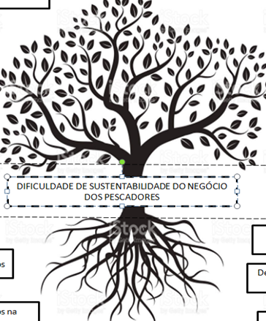
Implementação de uma tecnologia solar em um lar de idosos

Não aceitação e não utilização do novo sistema

Desmotivação e falta de interesse dos moradores

Devido a não incorporação da tecnologia. Não conseguir medir a qualidade de vida, que é o escopo do projeto.

Transtornos na Vila dos idosos durante as obras.

EFEITO
PROBLEMA
CAUSA
Dificuldade no aprendizado dos idosos na utilização do novo sistema

Dificuldade dos idosos em temperar a água do novo sistema.

Uma vez que o projeto foi executado e avaliado e seu cronograma chegou ao final é preciso fazer o seu encerramento.
Esta finalização, geralmente chamada como prestação de contas deve ser feita em dois documentos. O relatório técnico e relatório financeiro.
No relatório técnico é preciso informar os pontos importantes ocorridos no desenvolvimento, informações dos produtos gerados, patentes, artigos criados, além das lições aprendidas.
No relatório financeiro, geralmente através de uma planilha própria da instituição é preciso descrever e anexar todos os gastos do projeto. As contas dos gastos devem fechar com as contas do que foi financiado para este fim. Importante ressaltar que o rendimento do recurso financiado deve ser evidenciado e devolvido no final, caso não tenha tido um acordo prévio do seu gasto.
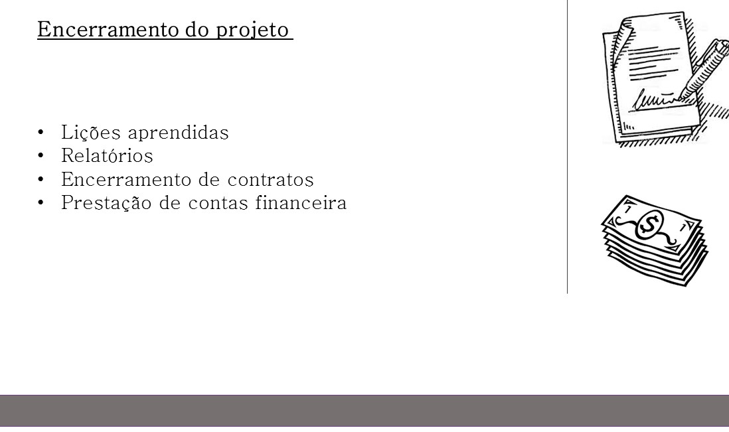
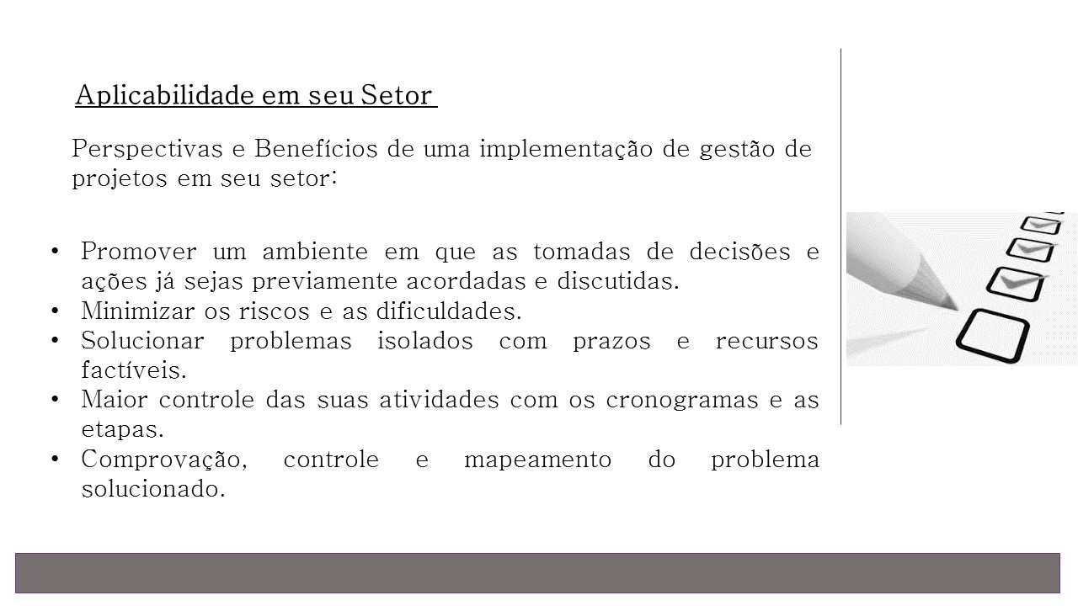

Este trabalho está licenciado sob uma Licença Creative Commons Atribuição-CompartilhaIgual 4.0 Internacional.

